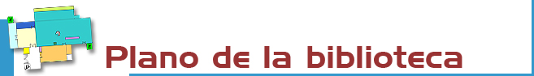
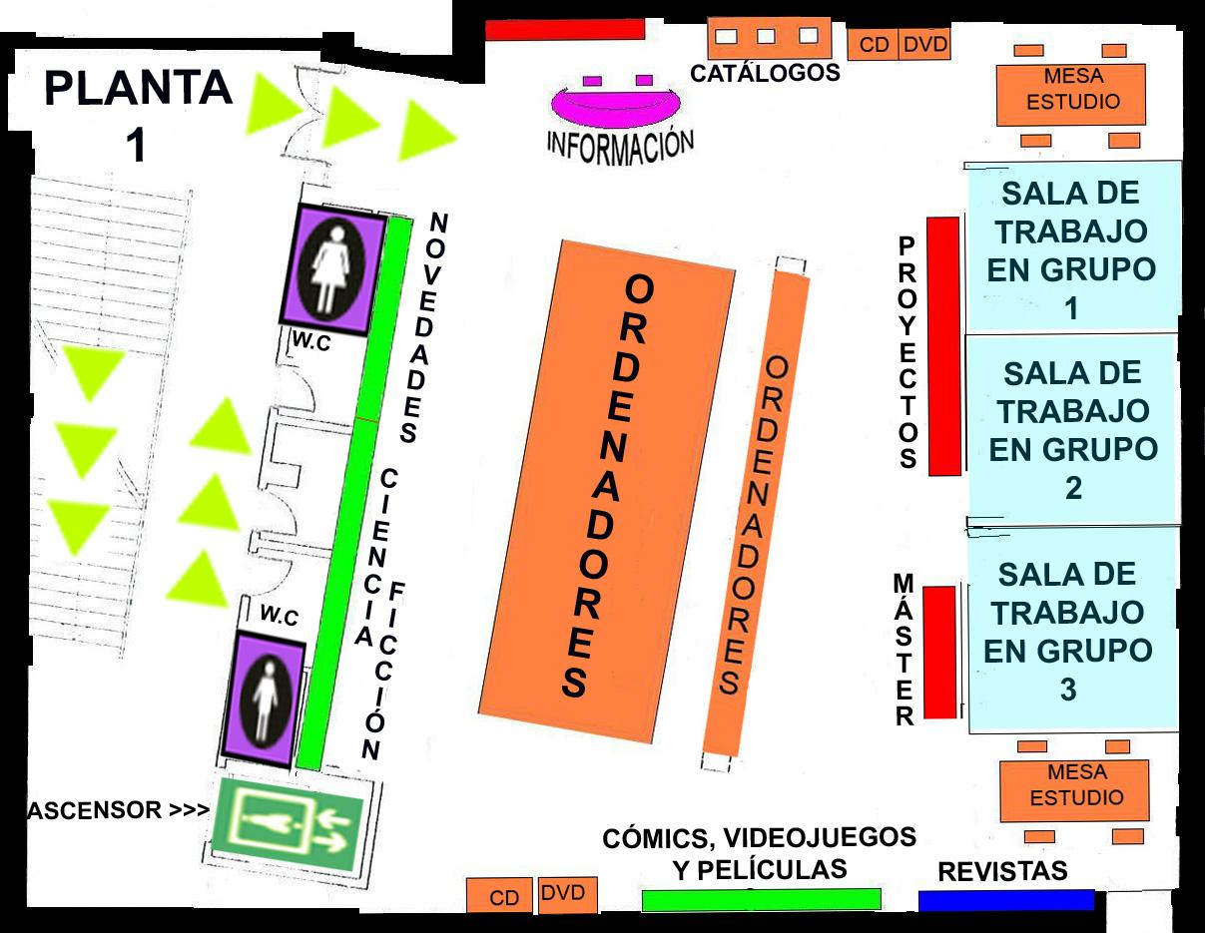
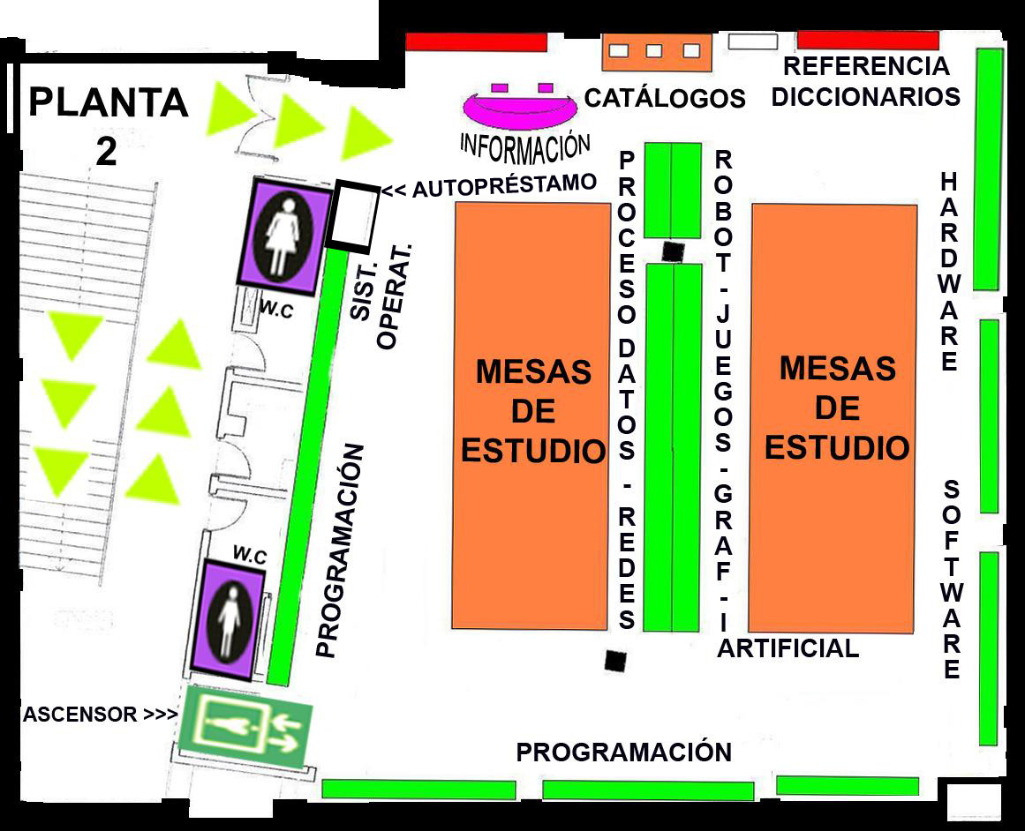
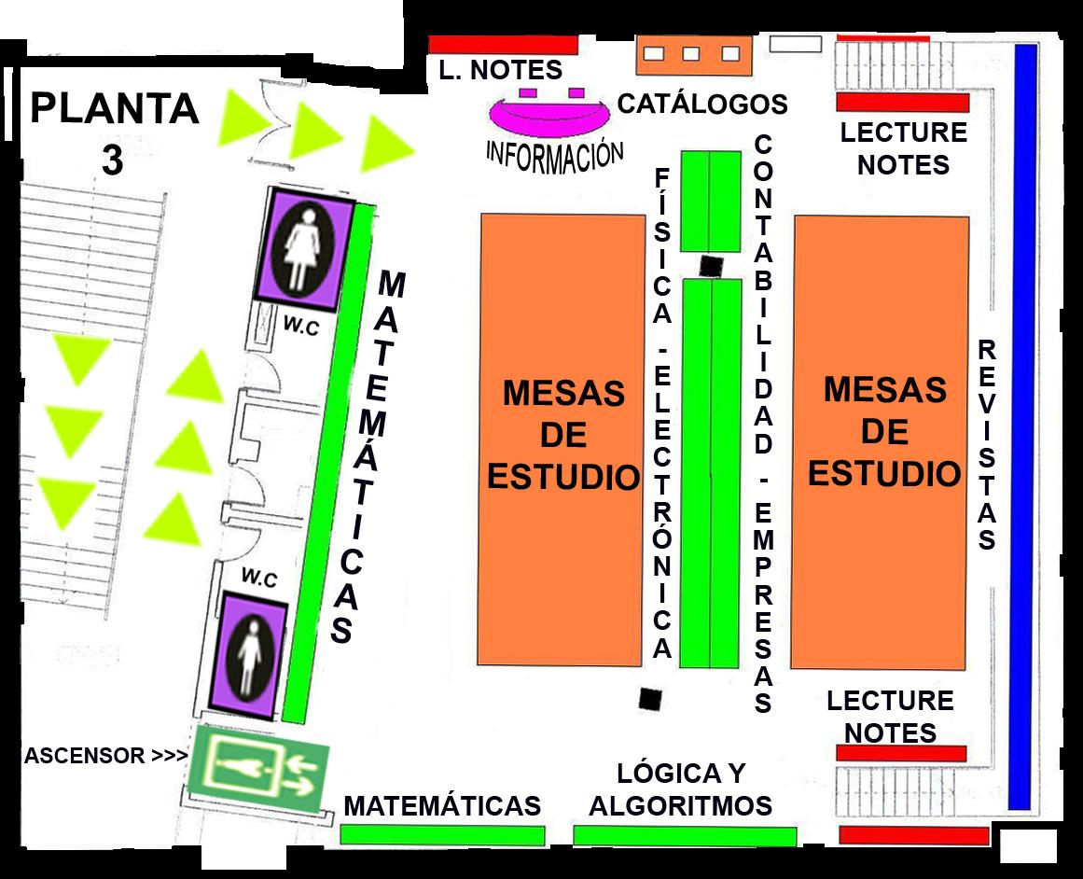
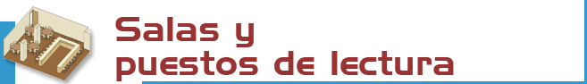
Disponemos de 257 puestos de lectura distribuidos de la siguiente forma:
1ª PLANTA: Préstamo.
- Mediateca: 47 puestos informáticos.
- 3 Salas de trabajo en grupo: 18 puestos.
- Lectura: 12 puestos.
2ª PLANTA
- Lectura: 92 puestos.
3ª PLANTA
- Sala de lectura y hemeroteca: 88 puestos.

- Monografías en libre acceso (signatura M): 12.296 ej.  - Publicaciones periódicas (P): 297 títulos  - Lecture notes (LN): 2.561 ej.  - Materiales especiales (CD, DV, DQ, VI, CDP): 3.981 ej.  - Colecciones singulares ubicadas en vitrina (V): 1.749 ej.  - Libros en depósito (D): 4.142 ej.  - Referencia (R): 300 ej.  - Folletos (F): 790 ej.  - Biblioteca de Trabajo (BT): 130 ej.  - Tesis (T): 89 ej.  - Trabajos de curso (TC): 518 ej.  - Trabajos de máster: (MA): 135 ej.  - Ciencia ficción (N): 700 ej. | - Películas (O): 687 ej.  - Videojuegos (J): 69 ej.  - Lectores-e y tabletas-e (LE): 9 y 3 ej.  - Portátiles (PO): 18 ej.  - Ordenadores (PCBCA): 7 ej.  - Libros electrónicos: más de 10.000  La signatura es un código que indica dónde está colocada una obra.  Ej.: M 004.3 KOR  -Las primeras letras indican la colección (M, Monografías en libre acceso)  -Los números, la materia (004.3: Hardware)  -Las últimas letras al autor KOR (Korth)



Libros: las obras más recientes y demandadas se encuentran en las salas en libre acceso (signaturas M –Plantas 2 y 3- y LN –Planta 3-) y las anteriores en el Depósito (signatura D) o Vitrinas (signatura V). Estas últimas debes solicitarlas en el mostrador de préstamo. También existe una colección de ciencia ficción en libre acceso (signatura N –Planta 1-).
Revistas (signatura P): los últimos números se encuentran en los expositores de la Planta 1 y los números anteriores en estanterías de acceso restringido (debes solicitarlos en el mostrador de préstamo).
CD-ROM, DVD y otros materiales: (signaturas CD, CDP, DQ, DV, J, LE, F, PCBCA, PM, PO, VI y T) debes solicitarlos en el mostrador de la Planta 1.
Para otros materiales consulta: www.ucm.es/bucm/eis

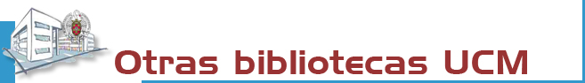
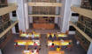 | La Biblioteca Complutense es la mayor biblioteca universitaria española: 30 bibliotecas, 11.200 puestos de lectura, 3.000.000 de obras, 1.000 ordenadores y lo más importante: 467 personas a tu servicio.

 | 

Biblioteca de la
UNIVERSIDAD COMPLUTENSE DE MADRID

http://www.ucm.es/bucm/eis

guía | 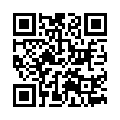  Informática

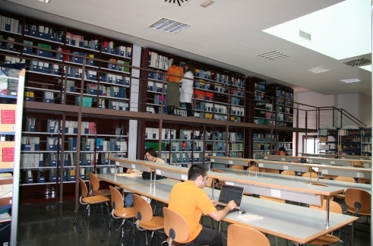
HORARIO  Días lectivos: 09:00 a 21:00 h.  En exámenes, Navidades, Semana Santa y verano existe un horario especial anunciado previamente.  Dirección  C/Profesor José García Santesmases s/n  Ciudad Universitaria  28040 Madrid  Teléfonos:  - Información bibliográfica: 913947523  - Préstamo: 913947523  - P. Interbibliotecario: 913947523  - Proceso técnico: 913947523  - Subdirección: 913947522  - Dirección: 913947521  Fax: 91-3947524  Correo-electrónico: buc_eis@buc.ucm.es | Transportes  METRO  - Línea 6: Ciudad Universitaria.  AUTOBUSES E.M.T.  - Líneas F, G, U, I, 82, 83, 132 y 133

Más información en los mostradores de atención, nuestra web y blog Estado del arte

Septiembre 2011



Resolvemos tus dudas sobre cómo localizar información, realizar búsquedas, utilizar documentos electrónicos y bases de datos:
Personalmente: En los mostradores de atención.
Telefónicamente: 913947523 (días lectivos de 09:00 a 21:00 h).
Por Internet a través de nuestro chat y e-mail: buc_eis@buc.ucm.es

Más información y formularios en:
- www.ucm.es/bucm/eis

- www.ucm.es/BUCM/necesitoayuda.php



Podrán hacer uso de nuestras instalaciones y servicios los Profesores, Investigadores, Alumnos y Personal de administración y servicios de la UCM; los miembros de la Asociación de antiguos alumnos; los usuarios del Pasaporte Madroño y en general cualquier usuario externo a la UCM con las restricciones de uso y acceso aplicables a cada categoría.

Para ello, es imprescindible contar con el carné de la biblioteca, que es personal e intransferible, y para algunos servicios con el PIN, número de identificación personal.

El uso indebido de los fondos, instalaciones o el trato incorrecto hacia nuestro personal o el resto de los usuarios, constituyen una falta grave que se resolverá académica o jurídicamente. (Reglamento de la Biblioteca)



La Biblioteca organiza visitas guiadas orientadas al conocimiento de nuestra biblioteca, periódicamente y previa solicitud.

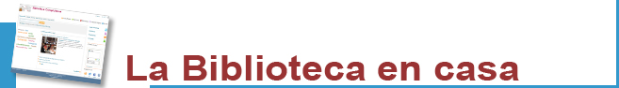
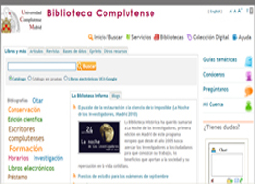 | Desde “Mi cuenta” puedes:  - Renovar y reservar libros prestados.  - Ver el historial de préstamos.  - Solicitar por anticipado libros del depósito.  - Acceder a nuestra colección electrónica (más de 35.000 libros, 25.000 títulos de revistas, tesis, bases de datos…)  - Acceder a las bibliografías recomendadas por nuestros profesores.  - Consultar al bibliotecario.  - Usar guías.  Para algunos servicios necesitas el PIN.


Condiciones de préstamo:  Están excluidas del préstamo las obras de referencia (enciclopedias...), revistas, tesis sin publicar y aquellas de especial valor bibliográfico.  Sanciones:  Un día por cada día de retraso en la devolución y por cada material.  Horario: de 09:00 a 21:00 h. | Plazo y número de obras:  - Alumnos: 8 obras (15 días).  - Investigadores y PAS: 20 (1 mes).  - Profesores: 35 (2 meses)  - Alumnos doble grado: 12 (15 días)  Renovaciones y reservas. Puedes reservar y renovar tus préstamos en el catálogo. Para ello necesitas tu carné y el PIN.

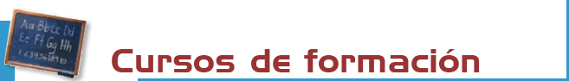

La Biblioteca organiza cursos gratuitos sobre el uso de nuestros recursos electrónicos.
Más información sobre inscripciones, etc. se facilitará en los mostradores de atención al público y en buc_eis@buc.ucm.es

Cursos:
- Uso de catálogos, bases de datos y revistas electrónicas.
- Uso avanzado de recursos de información de interés para el estudio de la Informática y ciencias afines.
- Curso de apoyo de presentación de trabajos de S. Informáticos y Máster.
En nuestra web encontrarás guías para aprender a usar nuestros recursos.



Desde nuestra web puedes acceder a información sobre la disponibilidad de las bibliografías de tus asignaturas.

La Biblioteca Complutense realiza apertura extraordinaria en exámenes de algunas de sus bibliotecas, durante sábados y domingos.



Contamos con 7 PC de uso público para acceso a Internet y consulta de nuestras colecciones electrónicas. También ponemos a disposición de los usuarios 18 portátiles, 7 PC de acceso al catálogo, 9 lectores de libros electrónicos y 3 tabletas. La biblioteca está equipada con conexión inalámbrica a la red UCM.
Horario: de 09:00 a 21:00 h.



Tienes 1 fotocopiadora a tu servicio. Te recordamos que su mantenimiento está a cargo de la contrata de la Universidad.



En el servicio de información bibliográfica encontrarás apoyo para la recopilación de bibliografías y localización de documentos.

Subscríbete al servicio de alerta de sumarios y novedades para estar bien informado vía correo electrónico.



Te conseguimos los documentos de otras bibliotecas nacionales e internacionales que no estén en nuestros fondos.



Si deseas editar electrónicamente tus investigaciones te ofrecemos nuestro servicio de edición electrónica.
En colaboración con el Servicio de Publicaciones de la UCM hacemos las gestiones para publicar tus tesis, artículos de revista, pre-prints y libros: gestión del ISBN,... (buc-edición@buc.ucm.es)


Estamos haciendo esfuerzos para que nuestras instalaciones se adapten a las necesidades de todas las personas con discapacidad. Disponemos de los programas JAWS y MAGIC para usuarios con deficiencias visuales.
Más info: buc-discapacidad@buc.ucm.es



Solicitudes de compras. Haznos llegar tus sugerencias respecto a aquellas obras que debemos incorporar a nuestro fondo o que deberían contar con más ejemplares.

Reclamaciones o sugerencias. Puedes plantear personalmente cualquier queja o sugerencia, o enviarla a través de nuestro correo electrónico. Nos pondremos en contacto contigo lo antes posible.

